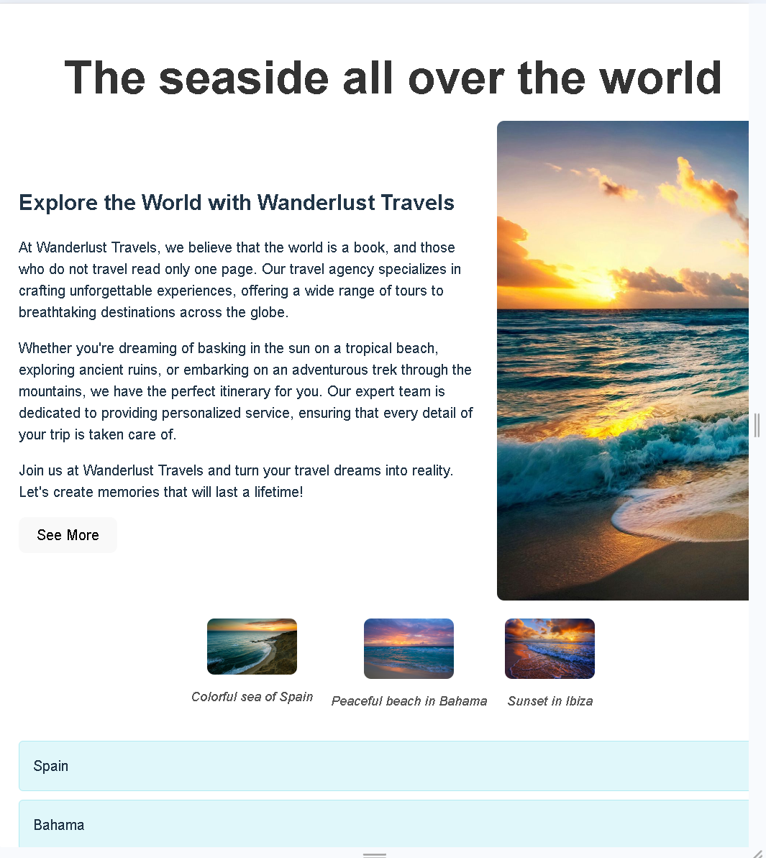

/* import { useState } from 'react'

import reactLogo from './assets/react.svg'

import viteLogo from '/vite.svg'

import './App.css'

function App() {

  const [count, setCount] = useState(0)

  return (

    <>

      <div>

        <a href="https://vitejs.dev" target="_blank">

          <img src={viteLogo} className="logo" alt="Vite logo" />

        </a>

        <a href="https://react.dev" target="_blank">

          <img src={reactLogo} className="logo react" alt="React logo" />

        </a>

      </div>

      <h1>Vite + React</h1>

      <div className="card">

        <button onClick={() => setCount((count) => count + 1)}>

          count is {count}

        </button>

        <p>

          Edit <code>src/App.jsx</code> and save to test HMR

        </p>

      </div>

      <p className="read-the-docs">

        Click on the Vite and React logos to learn more

      </p>

    </>

  )

}

export default App */

import React, { Component } from "react";

import "./App.css";

// Основной компонент приложения

class App extends Component {

  render() {

    return (

      <div className="app">

        <Header title="The seaside all over the world" />

        <InfoSection />

        <ImageRow />

        <ItemList />

        <Footer />

      </div>

    );

  }

}

// Компонент заголовка

class Header extends Component {

  render() {

    return <h1 className="header-title">{this.props.title}</h1>; // Заголовок приложения

  }

}

class InfoSection extends Component {

  render() {

    return (

      <div className="info-section">

        <div className="info-text">

          <h2>Explore the World with Wanderlust Travels</h2>

          <p>

            At Wanderlust Travels, we believe that the world is a book, and

            those who do not travel read only one page. Our travel agency

            specializes in crafting unforgettable experiences, offering a wide

            range of tours to breathtaking destinations across the globe.

          </p>

          <p>

            Whether you're dreaming of basking in the sun on a tropical beach,

            exploring ancient ruins, or embarking on an adventurous trek through

            the mountains, we have the perfect itinerary for you. Our expert

            team is dedicated to providing personalized service, ensuring that

            every detail of your trip is taken care of.

          </p>

          <p>

            Join us at Wanderlust Travels and turn your travel dreams into

            reality. Let's create memories that will last a lifetime!

          </p>

          <button className="see-more-button">See More</button>

        </div>

        <img

          src="https://i.pinimg.com/736x/72/c3/1e/72c31e0361cf2a7c891288b1cf647198.jpg"

          alt="Пляж"

          className="info-image"

        />

      </div>

    );

  }

}

// Компонент для отображения изображений из URL с подписями

class ImageRow extends Component {

  render() {

    const images = [

      {

        url: "https://imgfon.ru/Images/Original/Nature/voda-nebo-gorizont-zakat-skalyi.jpg",

        caption: "Colorful sea of Spain",

      },

      {

        url: "https://img.goodfon.ru/original/5969x3985/3/e5/rassvet-more-priboy-volny.jpg",

        caption: "Peaceful beach in Bahama",

      },

      {

        url: "https://img.goodfon.com/original/6020x4014/7/50/more-priboy-oblaka-zakat.jpg",

        caption: "Sunset in Ibiza",

      },

    ];

    return (

      <div className="image-row">

        {images.map((image, index) => (

          <div key={index} className="image-container">

            <img

              src={image.url}

              alt={`Изображение ${index + 1}`}

              className="image"

            />

            <p className="image-caption">{image.caption}</p>

          </div>

        ))}

      </div>

    );

  }

}

// Компонент для списка элементов

class ItemList extends Component {

  constructor(props) {

    super(props);

    this.state = {

      items: ["Spain", "Bahama", "Ibiza"],

      showModal: false,

      selectedItem: "",

    };

  }

  openModal = (item) => {

    this.setState({ showModal: true, selectedItem: item });

  };

  closeModal = () => {

    this.setState({ showModal: false, selectedItem: "" });

  };

  render() {

    return (

      <div>

        <ul className="item-list">

          {this.state.items.map((item, index) => (

            <ListItem key={index} item={item} openModal={this.openModal} />

          ))}

        </ul>

        {this.state.showModal && (

          <Modal item={this.state.selectedItem} closeModal={this.closeModal} />

        )}

      </div>

    );

  }

}

// Компонент для отдельного элемента списка

class ListItem extends Component {

  render() {

    return (

      <li

        className="list-item"

        onClick={() => this.props.openModal(this.props.item)}

      >

        {this.props.item}

      </li>

    );

  }

}

// Компонент модального окна

class Modal extends Component {

  render() {

    return (

      <div className="modal">

        <div className="modal-content">

          <span className="close" onClick={this.props.closeModal}>

            &times;

          </span>

          <p>Вы выбрали: {this.props.item}</p>

        </div>

      </div>

    );

  }

}

class Footer extends Component {

  render() {

    return (

      <footer className="footer">

        <p>We work 24/7 to make your life happier</p>

        <p>

          <a href="tel" className="footer-link">

            Телефон: +7 (978) 253-148

          </a>

        </p>

        <p>

          <a href="mailto:tour@gmail.com" className="footer-link">

            Email: example@example.com

          </a>

        </p>

        <p>© 2024 Моя компания</p>

      </footer>

    );

  }

}

// Экспорт основного компонента

export default App;

/* #root {

  max-width: 1280px;

  margin: 0 auto;

  padding: 2rem;

  text-align: center;

}

.logo {

  height: 6em;

  padding: 1.5em;

  will-change: filter;

  transition: filter 300ms;

}

.logo:hover {

  filter: drop-shadow(0 0 2em #646cffaa);

}

.logo.react:hover {

  filter: drop-shadow(0 0 2em #61dafbaa);

}

@keyframes logo-spin {

  from {

    transform: rotate(0deg);

  }

  to {

    transform: rotate(360deg);

  }

}

@media (prefers-reduced-motion: no-preference) {

  a:nth-of-type(2) .logo {

    animation: logo-spin infinite 20s linear;

  }

}

.card {

  padding: 2em;

}

.read-the-docs {

  color: #888;

} */

body {

  font-family: "Arial", sans-serif;

  background-color: #f5f5f5;

  margin: 0;

  padding: 0;

}

.app {

  width: 100%;

  margin: 0px auto;

  padding: 20px;

  background-color: #fff;

  /* box-shadow: 0 2px 10px rgba(0, 0, 0, 0.1);

  border-radius: 8px; */

}

.header-title {

  text-align: center;

  color: #333;

  margin-bottom: 20px;

}

.info-section {

  display: flex; /* Горизонтальное расположение */

  align-items: center; /* Центрирование по вертикали */

  margin: 20px 0;

}

.info-text {

  flex: 1; /* Занимает оставшееся пространство */

  padding-right: 20px; /* Отступ справа для текста */

}

.info-image {

  max-width: 300px; /* Максимальная ширина изображения */

  border-radius: 8px; /* Закругленные углы */

}

.image-row {

  display: flex;

  justify-content: center;

  margin: 20px 0;

}

.image-container {

  margin: 0 10px;

  text-align: center; /* Центрируем подписи */

}

.image {

  width: 100px;

  height: auto;

  border-radius: 8px;

}

.image-caption {

  margin-top: 8px;

  font-size: 14px; /* Размер шрифта для подписей */

  color: #555; /* Цвет текста подписи */

  font-style: italic; /* Италик для подписей */

}

.item-list {

  list-style: none;

  padding: 0;

}

.list-item {

  cursor: pointer;

  margin: 10px 0;

  padding: 15px;

  background-color: #e0f7fa;

  border: 1px solid #b2ebf2;

  border-radius: 5px;

  transition: background-color 0.3s;

}

.list-item:hover {

  background-color: #b2ebf2;

}

.modal {

  position: fixed;

  top: 0;

  left: 0;

  width: 100%;

  height: 100%;

  background-color: rgba(0, 0, 0, 0.5);

  display: flex;

  justify-content: center;

  align-items: center;

}

.modal-content {

  background: white;

  padding: 20px;

  border-radius: 5px;

  text-align: center;

  box-shadow: 0 2px 10px rgba(0, 0, 0, 0.2);

}

.close {

  cursor: pointer;

  color: red;

  font-size: 24px;

}

.footer {

  background-color: rgb(5, 44, 85);

  color: white;

  text-align: center;

  padding: 20px;

  margin-top: 20px;

}

.footer-link {

  color: #007bff;

  text-decoration: none;

}

.footer-link:hover {

  text-decoration: underline;

}